**“เป็นสมุดธรรมดามันง่ายไป”**

***นักเรียนที่อยู่ในระดับ 1.3 โดยส่วนใหญ่แล้วจะมีสมุด 1 เล่ม ที่นอกเหนือจากสมุดในวิชาต่างๆ และสมุดจดบันทึกการบ้าน สมุดเล่มนั้นดูเหมือนเป็นเสมุดธรรมดาที่ไว้สำหรับเขียนข้อความอะไรบางอย่าง แต่ความจริงแล้วมีความหมายมากกว่านั้น เราเรียกสมุดเล่มนั้นว่า “สมุดสื่อสาร”***

ครูจุฑาทิพย์ วงษ์สุรินทร์ (ครูจูน) : ครูแนะแนว

เครื่องมือหนึ่งในการปรับพฤติกรรมนักเรียนเชิงบวก โดยให้นักเรียนได้คิดทบทวนพฤติกรรมและการเรียนรู้ของตนเองที่ต้องการพัฒนา และนำมาวางเป้าหมาย รับผิดชอบต่อเป้าหมายของตนเอง ซึ่งจะต้องมาทบทวนและติดตามเป้าหมายนั้นทุกๆวัน ครูจูน (ครูแนะแนว) สามารถชื่นชมได้ด้วยวิธีการเขียนและพูด ครอบครัวก็สามารถเขียนสื่อสารตอบกลับมาให้กับครูจูน (ครูแนะแนว)ได้ รวมถึงชื่นชมเด็กๆได้ในแต่ละวัน

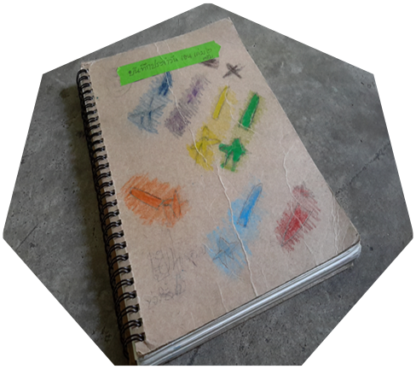

ครอบครัว – ผู้ปกครองอ่านสมุดสื่อสารทุกวัน เขียนบอกเล่าพฤติกรรมทุกวัน ครูพบว่าอย่างน้อยที่สุดแม้ว่าผู้ปกครองจะไม่ค่อยมีเวลา แต่ผู้ปกครองก็ยังสื่อสารมาแม้เป็นเรื่องเล็กๆน้อยๆ ก็ตาม สิ่งสำคัญของการเขียนในสมุดสื่อสารคือ ให้กำลังใจ ชื่นชมเด็ก และเด็กสามารถอ่านสมุดสื่อสารนั้นได้ เมื่อเด็กอ่านสมุดสื่อสารและได้เห็นสิ่งที่ผู้ปกครองชม เด็กจะเกิดความสุขและความภาคภูมิใจในตนเอง

นักเรียน – ตัวเด็กเอง คือสิ่งที่สำคัญที่จะพัฒนาตนเองให้เกิดความรับผิดชอบด้วยตัวของตนเอง ไม่ว่าครูจะพูด หรือมีเทคนิคมากมายแค่ไหน แต่ถ้าเด็กไม่มีความรับผิดชอบ ไม่มีความกระตือรือร้นก็ไม่สามารถติดตาม หรือทำตามเป้าหมาย สมุดสื่อสารก็จะไม่เกิดประโยชน์เลย

ครู – ครูทุกคนเป็นส่วนสำคัญในการพัฒนานักเรียน เปรียบเสมือนกล้องถ่ายวีดีโอ ที่เก็บภาพ ถ่ายภาพ ที่แม้จะเป็นนักเรียนคนเดียวกันแต่ความหมาย สิ่งที่สื่อออกมาไม่เหมือนกัน แต่ละคนมีมุมมองในการถ่ายภาพที่ต่างกันเช่นเดียวกันกับสายตาของครูที่เห็นและมองนักเรียนออกมาแตกต่างกันไปทั้งครูประจำชั้น ครูประจำ ดังนั้นครูแนะแนวจึงเป็นสื่อกลางในการเก็บข้อมูลต่างๆ เกี่ยวกับนักเรียนเพื่อนำมาสู่การพัฒนาอย่างต่อเนื่อง

ไม่ควรคาดหวังให้นักเรียนทำสิ่งต่างๆ ได้สมบูรณ์แบบตั้งแต่แรก แต่ควรตั้งเป้าหมายที่จะช่วยทำให้นักเรียนทำดีได้สำเร็จมากกว่าเดิมก็เพียงพอแล้ว เมื่อนักเรียนรู้สึกภาคภูมิใจเด็กก็จะเกิดความเชื่อมั่นในตนเอง เชื่อมั่นในความสามารถของตัวเขาเอง และจะส่งผลให้นักเรียนตั้งใจมากขึ้น

*“ตัวหนูเองคิดว่าอยากทำอะไรให้ดีมากขึ้นบ้าง? ครูให้หนูคิดเองเลย ค่อยๆคิดทบทวนในสิ่งที่หนูคิดว่าหนูจะทำได้ก็ได้นะ”* ประโยคที่พูดกับนักเรียนแบบนี้ส่วนใหญ่แล้วเมื่อนักเรียนคิดเป้าหมายที่ตัวเขาอยากพัฒนาด้วยตนเองซึ่งเขาก็มักจะทำได้ดีด้วยเช่นกัน

**ขาดใครไปก็ไม่สำเร็จ**

**ทุกอย่างเกิดจาก**

**ความร่วมมืออย่างตั้งใจจริง**

1. ชมเด็กตามความจริง ครูจูนจะใช้คำชมนักเรียนที่เหมาะสมตามความเป็นจริง ถ้าหากชมในสิ่งที่เป็นความจริงและใส่ความรู้สึกที่ดีของเราเข้าไป การชมนั้นจะมีประสิทธิภาพมาก อย่างเช่น นักเรียนมาส่งสมุดสื่อสารตอนเช้าเพื่อให้ครูได้อ่านก่อนว่าผู้ปกครองเขียนอะไรมาให้บ้างโดยที่ครูจูนไม่ต้องเดินไปทวงถาม ครูจูนจะพูดชมทันทีเลยว่า “ครูจูนดีใจจังที่วันนี้หนูเอาสมุดมาส่งด้วยตัวเองมีความรับผิดชอบมาก” เราจะรับรู้ได้ทันทีว่านักเรียนภาคภูมิใจผ่านรอยยิ้มของเขา เท่านั้นยังไม่พอครูจูนก็จะนำสิ่งที่ดีของเขาในวันนี้บันทึกลงไปในสมุดสื่อสารด้วย

2. ตำหนิที่การกระทำ ไม่ใช่ตัวนักเรียน และไม่ควรตำหนินักเรียนต่อหน้าคนอื่น สิ่งหนึ่งที่ครูจะไม่ทำเลยคือ การพูดประชดประชัน เพราะจะทำให้นักเรียนมีทัศนคติที่ไม่ดีกับครู และยังส่งผลกระทบต่ออารมณ์ของนักเรียนด้วย เหตุการณ์หนึ่งที่ครูจูนเคยเจอคือ นักเรียนต้องมาหาครูจูนทุกช่วงเย็น เพื่อทบทวนการเรียนรู้ในแต่ละวันตามเป้าหมายที่เราได้ร่วมกันวางไว้ แต่หากนักเรียนไม่มาครูจูนจะเดินตามหาจนเจอ หากไม่เจอก็จะรอคุยอีกวันหนึ่ง โดยเริ่มถามเหตุผลก่อนเสมอ ว่าเพราะอะไรวันนี้ถึงไม่มาหาครู นักเรียนบางคนอาจมีเหตุผลที่เรารู้สึกว่าเรารับได้ อย่างเช่น ต้องรีบไปเรียนพิเศษ รีบกลับบ้าน เป็นต้น แต่สำหรับบางเหตุผล คือ รีบไปเล่น ไปเล่นบอล เล่นเกม ครูจูนจะบอกกับนักเรียนเลยว่า “ครูจูนเข้าใจนะว่าหนูอยากไปเล่นเกม เล่นฟุตบอล แต่หนูมีสิ่งที่ต้องรับผิดชอบอยู่ตรงนี้ก่อนการทำแบบนี้ครูจูนรู้สึกไม่ดีเลย หนูลองคิดดูว่าถ้าหนูนัดใครไว้ ไม่ว่าจะใครก็ตามแล้วเขาไม่มาเขาจะรู้สึกยังไง” นักเรียนจะรู้ทันทีว่าเราตำหนิเขาแต่ ไม่ใช่ว่าตำหนิที่ตัวเขา เพราะถ้าคนอื่นๆทำแบบนี้ครูก็จะตำหนิและเสียใจเหมือนกัน ซึ่งครูจูนก็พบว่าวันต่อๆไป นักเรียนมีแนวโน้มที่จะมาหาครูจูนก่อนไปเล่นอะไรต่างๆตามใจตัวเอง

3. สอนสิ่งที่เหมาะสมให้กับเด็กด้วย นักเรียนมักจะมีข้อสงสัยว่า เขาทำสิ่งนั้นผิด ทำสิ่งนี้ไม่ได้ แล้วเขาควรทำอย่างไร ช่วยหาทางออกให้กับเขา ร่วมกันคิด ลองให้เขาได้คิดด้วยตนเอง และเคารพการตัดสินใจของเขาภายใต้เงื่อนไขที่มีอยู่

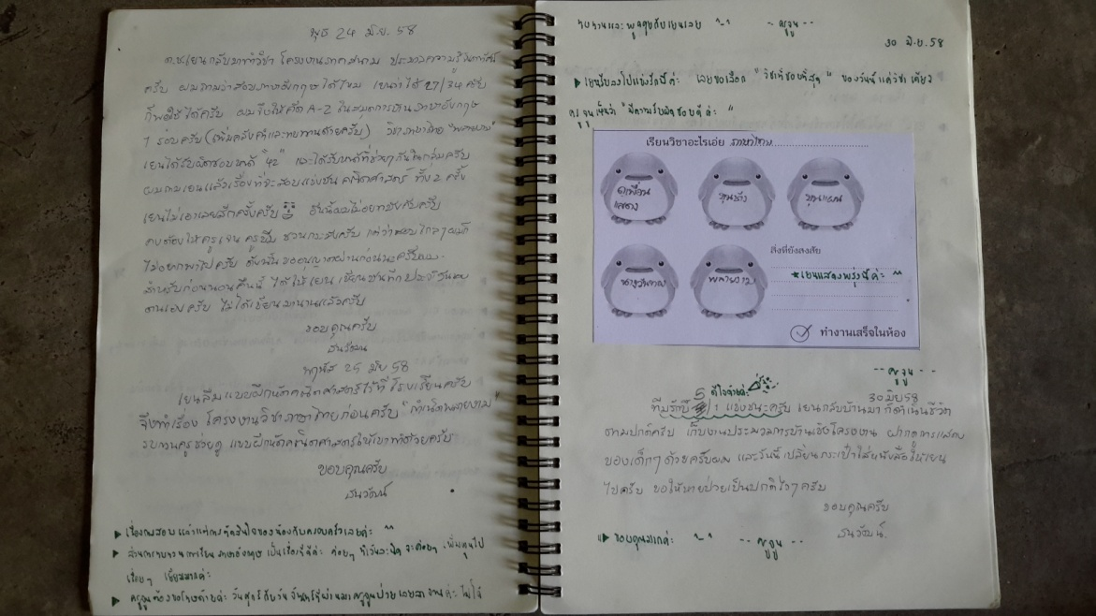

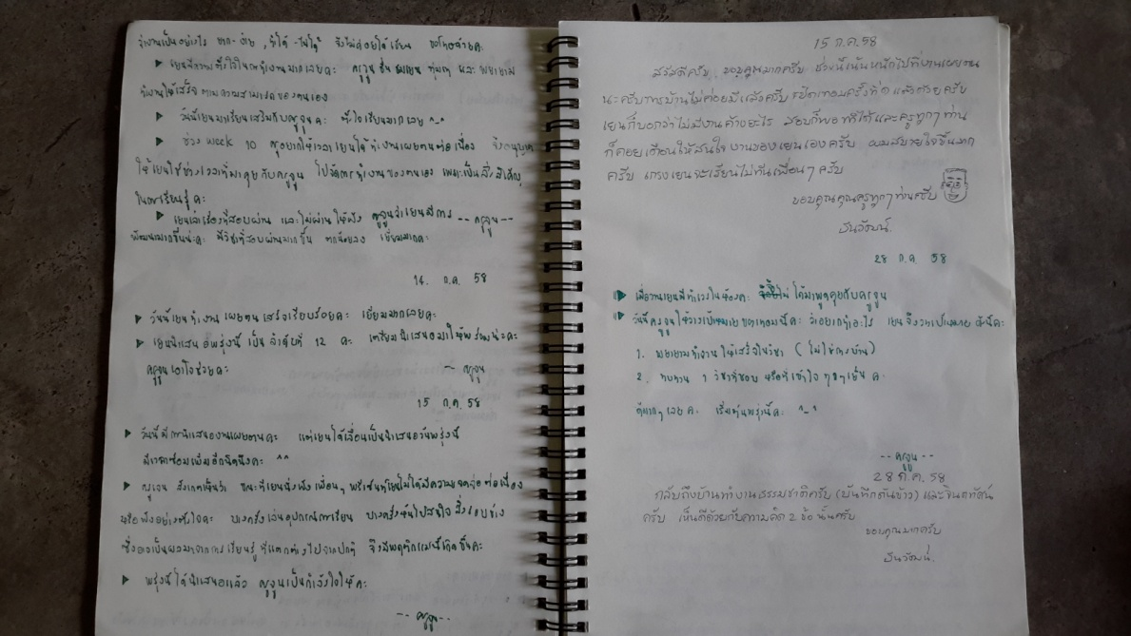

**สื่อสารอย่างตรงไปตรงมา ตามความเป็นจริง ที่สำคัญแม้แต่เรื่องเล็กน้อยอย่าลืมที่จะชื่นชม**

4. เข้าใจธรรมชาติของเด็ก เด็กทุกคนต้องการช่วงเวลาที่ผ่อนคลายบ้าง เรียนมาทั้งวัน ช่วงเย็น คือ ช่วงเวลาที่เราต้องได้เล่น ได้พักผ่อนแล้ว ครูจูนก็เห็นด้วย ดังนั้นเราต้องใช้ระยะเวลาให้น้อยที่สุด แต่คุ้มค่าที่สุดกับการที่เด็กจะต้องมานั่งทบทวนและติดตามเป้าหมายทุกเย็นกับเรา ยกตัวอย่างประโยคที่ครูจูนมักจะพูดกับนักเรียน “ครูจูนรู้ว่าวันนี้หนูเหนื่อย หนูให้เวลาครูจูนได้กี่นาทีระหว่าง 5 นาที กับ 10 นาที” ให้นักเรียนเลือกเองตัดสินใจเอง เราแค่ควบคุมเวลาให้ทำได้ตามที่เขาขอ บางคนก็เลือก 10 นาที เพราะเขาเป็นคนทบทวนเป้าหมาย และการเรียนรู้ในแต่ละวันเอง นักเรียนบางคนจะรู้เลยว่าแค่ 5 นาทีไม่ทันแน่ๆ

5. รับฟัง ถ้านักเรียนอยากเล่า ก็ให้นักเรียนเล่าให้ฟังเลย ครูจูนจะไม่พูดแทรก จะพยักหน้าและฟังเรื่องนั้นอย่างใส่ใจ เหมือนกับว่าเรานั่งอยู่ในใจของเขา การฟังแบบนี้เห็นข้อดีตรงที่ว่าบางครั้งเราแทบไม่ต้องช่วยอะไรเลย เพราะนักเรียนจะคิดได้และสงบไปเอง แค่ให้ช่วงเวลาทำงานกับระบบความคิดของเขา แต่การฟังไม่ใช่ฟังนิ่งๆ แบบหูทวนลม ครูจูนจะถามเลยว่าเหตุการณ์นี้หนูรู้สึกยังไง อยากให้ครูช่วยอะไรไหมแต่สิ่งที่หนูจะให้ครูช่วยหนูลองพูดมาก่อนนะ บางอย่างครูอาจจะช่วยไม่ได้ เป็นการสอนให้เด็กได้เผชิญหน้าด้วยว่า การที่เขามาเล่าหรือระบายให้ครูฟังไม่ใช่ว่าครูจะสามารถช่วยเขาได้ทุกอย่าง เพราะสุดท้ายเขาจะต้องจัดการและผ่านสถานการณ์นั้นไปด้วยตนเอง ซึ่งสำหรับบางเรื่องที่ครูจูนคิดว่าควรจะให้ผู้ปกครองทราบครูจูนก็จะขออนุญาตเขียนสรุปเรื่องที่นักเรียนเล่าให้ผู้ปกครอง และถามว่าเขาควรจะเล่าเรื่องนี้ให้ผู้ปกครองฟังไหม ซึ่งส่วนใหญ่นักเรียนก็จะไม่มีอะไรที่ต้องปิดบังผู้ปกครองเขาก็พร้อมที่จะเล่าเพื่อให้ผู้ปกครองช่วยคิด ช่วยแก้ไข

1. สะท้อนอารมณ์ของนักเรียนในแต่ละวัน เมื่อนักเรียนมาด้วยท่าทีที่เราสังเกตเห็นได้ หรืออารมณ์ที่เราสังเกตเห็น ครูจูนจะถามเลยว่าวันนี้รู้สึกอย่างไร เป็นอะไรหรือเปล่า บางครั้งครูจูนจะพูดเลยว่า “วันนี้หนูเหนื่อยหรือเปล่า” เท่านี้แหละ นักเรียนหายเหนื่อยเลย เพราะเรารับรู้ความรู้สึกเขา

**“เมื่อไหร่ก็ตามที่เราร่วมมือกันทำงานอย่างบริสุทธิ์ใจงานนั้นจะสำเร็จและงดงามในใจเสมอ”**

**เพราะทุกคนมีความต้องการที่จะให้นักเรียนเกิดการพัฒนา มีความหวังดีอย่างบริสุทธิ์ใจซึ่งความร่วมมือและการทำงานที่เกิดขึ้นไม่ได้เพียงแต่พัฒนานักเรียน แต่ยังพัฒนาการทำงานและการเติบโตงอกงามของจิตใจครูด้วย**

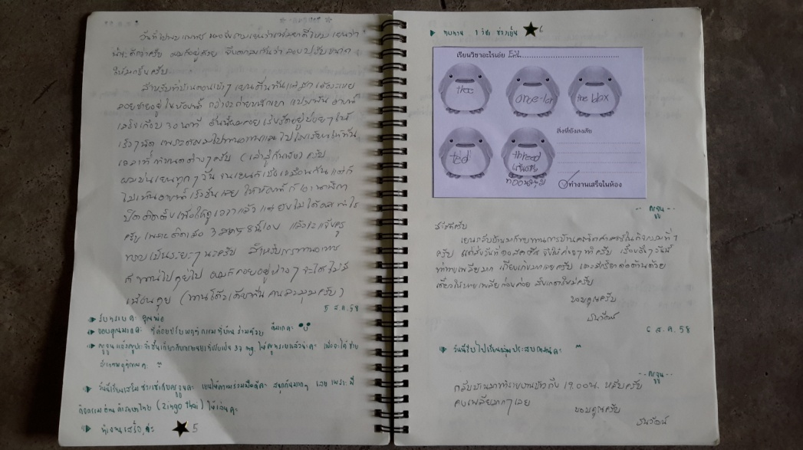

ปัญหา อุปสรรคที่เจอและต้องพยายามปรับ คือ บางวันนักเรียนไม่ได้มา หรือบางวันเราไม่มาเอง นั่นคือสิ่งที่เราต้องทำโดยการเขียนบอกผู้ปกครองไปตามความจริง อย่างเช่น เมื่อวานน้องไม่ได้มาหาคุณครูค่ะ ครูถามเหตุผลที่น้องไม่มาน้องบอกว่า “ลืม” และจะพยายามแก้ไขโดยก่อนเก็บกระเป๋าจะมาหาครูก่อน หรือ หากในกรณีที่ครูไม่มา ก็จะเขียนว่า เมื่อวานครูลาคะ ขอโทษผู้ปกครองด้วยนะคะที่ไม่ได้บอกไว้ก่อน เลยไม่ได้ทบทวนค่ะ เป็นต้น

***การใช้สมุดสื่อสาร : “กว่าที่สมุดสื่อสารจะช่วยปรับพฤติกรรมของนักเรียนได้ ไม่ได้ใช้ระยะเวลาสั้นๆ ทั้งครู ผู้ปกครองและนักเรียนต้องมีความสม่ำเสมอของการทำสมุดสื่อสาร เพราะต้องใช้ระยะเวลาที่มีความต่อเนื่อง และรายละเอียดที่บันทึกสื่อสารกันนั้นไม่ใช่เพียงการทำเพื่อให้ผ่านไปแต่ละวัน แต่ทุกวันที่ทำต้องมีคุณภาพ”***